Przysposobienie do Pracy

26.10.2020r. - poniedziałek, 27.10.2020r. - wtorek, 28.10.2020r. - środa

Temat: Narzędzia do obróbki materiałów papierniczych. Cięcie, łączenie, zwijanie, gięcie oraz barwienie papieru.

Dzień dobry!

Podany temat obowiązuje cały tydzień na wszystkich 4 lekcjach. Jest trochę pracy więc… do dzieła moi drodzy.

Dzisiaj na zajęciach będziemy nadal rozwijać Waszą zaradność, doskonalenie kompetencji społecznych oraz rozwijanie umiejętności informatycznych.

Na początek troszkę teorii:

Z czego jest wytwarzany papier? Papier został wynaleziony przez Chińczyków. Metodę jego masowej produkcji odkryli oni prawie dwa tysiące lat temu. Wyrabiali go z konopi i kory drzewa morwowego. Uzyskany surowiec rozgniatali i mieszali z wodą. Masę wylewali na sita, na których formowali arkusze papieru. Na przestrzeni wieków proces wytwarzania tego materiału bardzo się zmienił. Jednak nadal podstawowym surowcem, z którego otrzymuje się papier, są włókna roślinne. Większość z nich pochodzi z drzew, przeważnie z jodły, sosny, topoli, buka oraz ze świerku. Rzadziej są wykorzystywane rośliny jednoroczne: len, konopie, trzcina czy bawełna. Do produkcji papieru stosuje się także surowce wtórne, czyli zużyte materiały nadające się do przetworzenia. Należy do nich przede wszystkim makulatura, czyli między innymi stare gazety, zniszczone książki lub papierowe opakowania po różnych produktach.

Oprócz papieru produkuje się także inne wytwory papiernicze. Najpopularniejsze z nich to tektura i karton. Różnią się one właściwościami, przede wszystkim grubością, gładkością i przezroczystością. Każdy z nich ma także inne zastosowania. Jednak najszerzej wykorzystywany jest papier. Produkuje się wiele jego rodzajów. Służą one do różnych celów: do pisania, rysowania, pakowania czy do produkcji banknotów oraz znaczków pocztowych. Niektóre rodzaje papieru – na przykład bibuła lub krepina – stosuje się także w celach dekoracyjnych.
Materiały papiernicze są łatwe w obróbce. Zazwyczaj wystarczy użyć przyborów, które nosisz w piórniku. Należy jednak pamiętać, że nie wszystkie narzędzia, które można wykorzystać do pracy z cienkim papierem, znajdą zastosowanie podczas obróbki tektury czy kartonu.

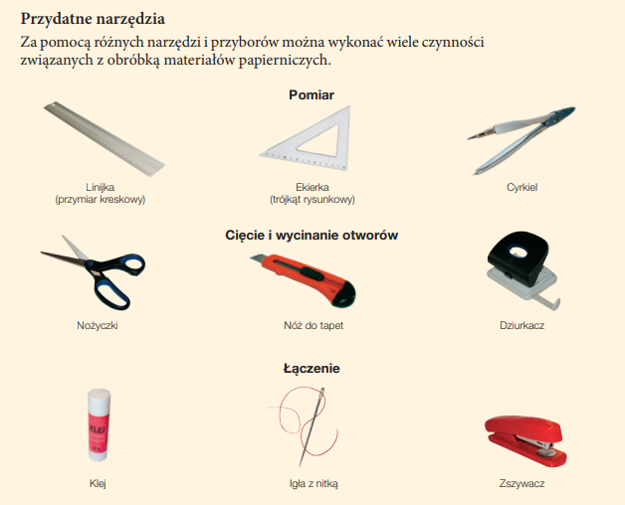
Prace z papieru - materiały papiernicze są łatwe w obróbce. Zazwyczaj wystarczy użyć przyborów, które nosisz w piórniku. Należy jednak pamiętać, że nie wszystkie narzędzia, które można wykorzystać do pracy z cienkim papierem, znajdą zastosowanie podczas obróbki tektury czy kartonu. Obecnie na świecie wytwarza się ponad sto rodzajów papieru i kilkadziesiąt rodzajów tektury.
Wyroby z papieru są mało odporne na zniszczenie, zwłaszcza jeśli nie zostały dodatkowo zabezpieczone. Co prawda ich odporność jest różna, między innymi w zależności od rodzaju papieru oraz warunków przechowywania, ale papier zwykle łatwo ulega zniszczeniu lub uszkodzeniu. Dlatego z większości wyrobów wykonanych z papieru trzeba korzystać ostrożnie i jak najszybciej usuwać nawet drobne uszkodzenia. Szczególną uwagę należy zwrócić na sposób, w jaki dbamy o książki, w tym podręczniki. Kiedy chcemy naprawić rozerwaną kartkę, zamiast taśmy klejącej, która z czasem zniszczy papier, lepiej użyć przezroczystego papieru i kleju. Z arkusza takiego papieru należy wyciąć pasek o szerokości 10–20 mm, posmarować go klejem i nakleić w miejscu uszkodzenia. Podobnie można naprawić naderwane narożniki okładki.

Zadanie.
Przygotuj z kolorowego papieru oraz starych gazet drzewo genealogiczne wg podanego na rysunku poniżej wzoru. Przekonasz się, jak duża jest twoja rodzina Do pracy kochani.
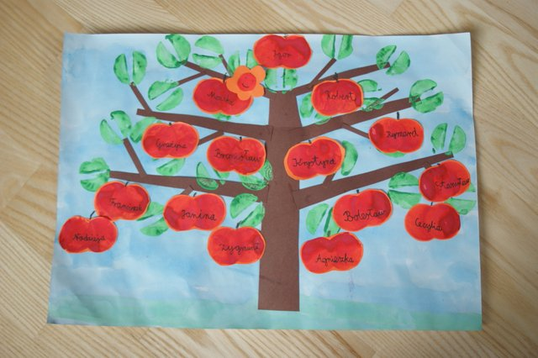
Prace proszę uzupełniać – odrabiać w zeszytach
– będą sprawdzone po zakończeniu nauki zdalnej.

Zapamiętaj!
W Europie papier po raz pierwszy wyprodukowano w XII wieku w Hiszpanii. Natomiast w Polsce zaczęto go wytwarzać dopiero w XV stuleciu.
Banknoty wykonuje się z włókien bawełnianych, które są odporne na uszkodzenia. Produkcja banknotów jest bardzo skomplikowana i składa się z wielu etapów.
Obecnie na świecie wytwarza się ponad sto rodzajów papieru i kilkadziesiąt rodzajów tektury.
Makulaturę wykorzystuje się nie tylko do wytwarzania papieru. Surowiec ten służy także do produkcji ekologicznych paliw.

Dziękuję !

